**Αλλαγή του ύψους εικόνας**

**Επεξεργασία εικόνας στο Word** [**https://video.link/w/mGHhc**](https://video.link/w/mGHhc)

**Ο Γκάρφιλντ μυρίζεται λαζάνια αλλά δεν μπορεί να τα δει. Ίσως, αν ήταν λίγο πιο ψηλός!**



**Αλλαγή του πλάτους εικόνας**

**Ο Γκάρφιλντ αδυνάτισε λίγο. Βοηθήστε τον Γκάρφιλντ να ξαναπαχύνει.**



**Αντιγραφή και επικόλληση εικόνας**

**Ένα πιάτο λαζάνια ίσον κανένα. Ο Γκάρφιλντ χρειάζεται τουλάχιστον τρία.**

 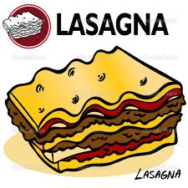

**Διαγραφή εικόνας**

**Όχι ευχαριστώ. Με μπερδεύετε με άλλον….**

 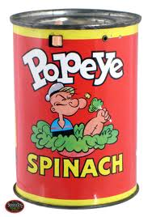

**«Κόψιμο» εικόνας**

**Βοηθήστε τον Γκάρφιλντ να ξεφορτωθεί τον Όντι.**

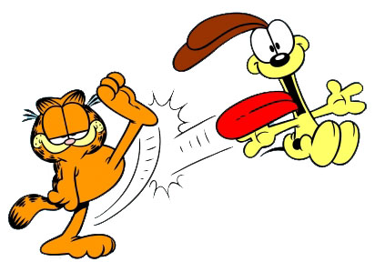

**Εισαγωγή αυτόματου σχήματος**

**Βοηθήστε τον Γκάρφιλντ να ονειρευτεί λαζάνια. (Βάλτε ένα σύννεφο σκέψης που να γράφει «Λαζάνια!!!»**

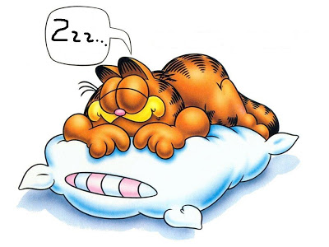

**Αφού αποθηκεύσετε την άσκηση μπορείτε να μου τη στείλετε στο email μου:** [**mplanas@sch.gr**](mailto:mplanas@sch.gr)